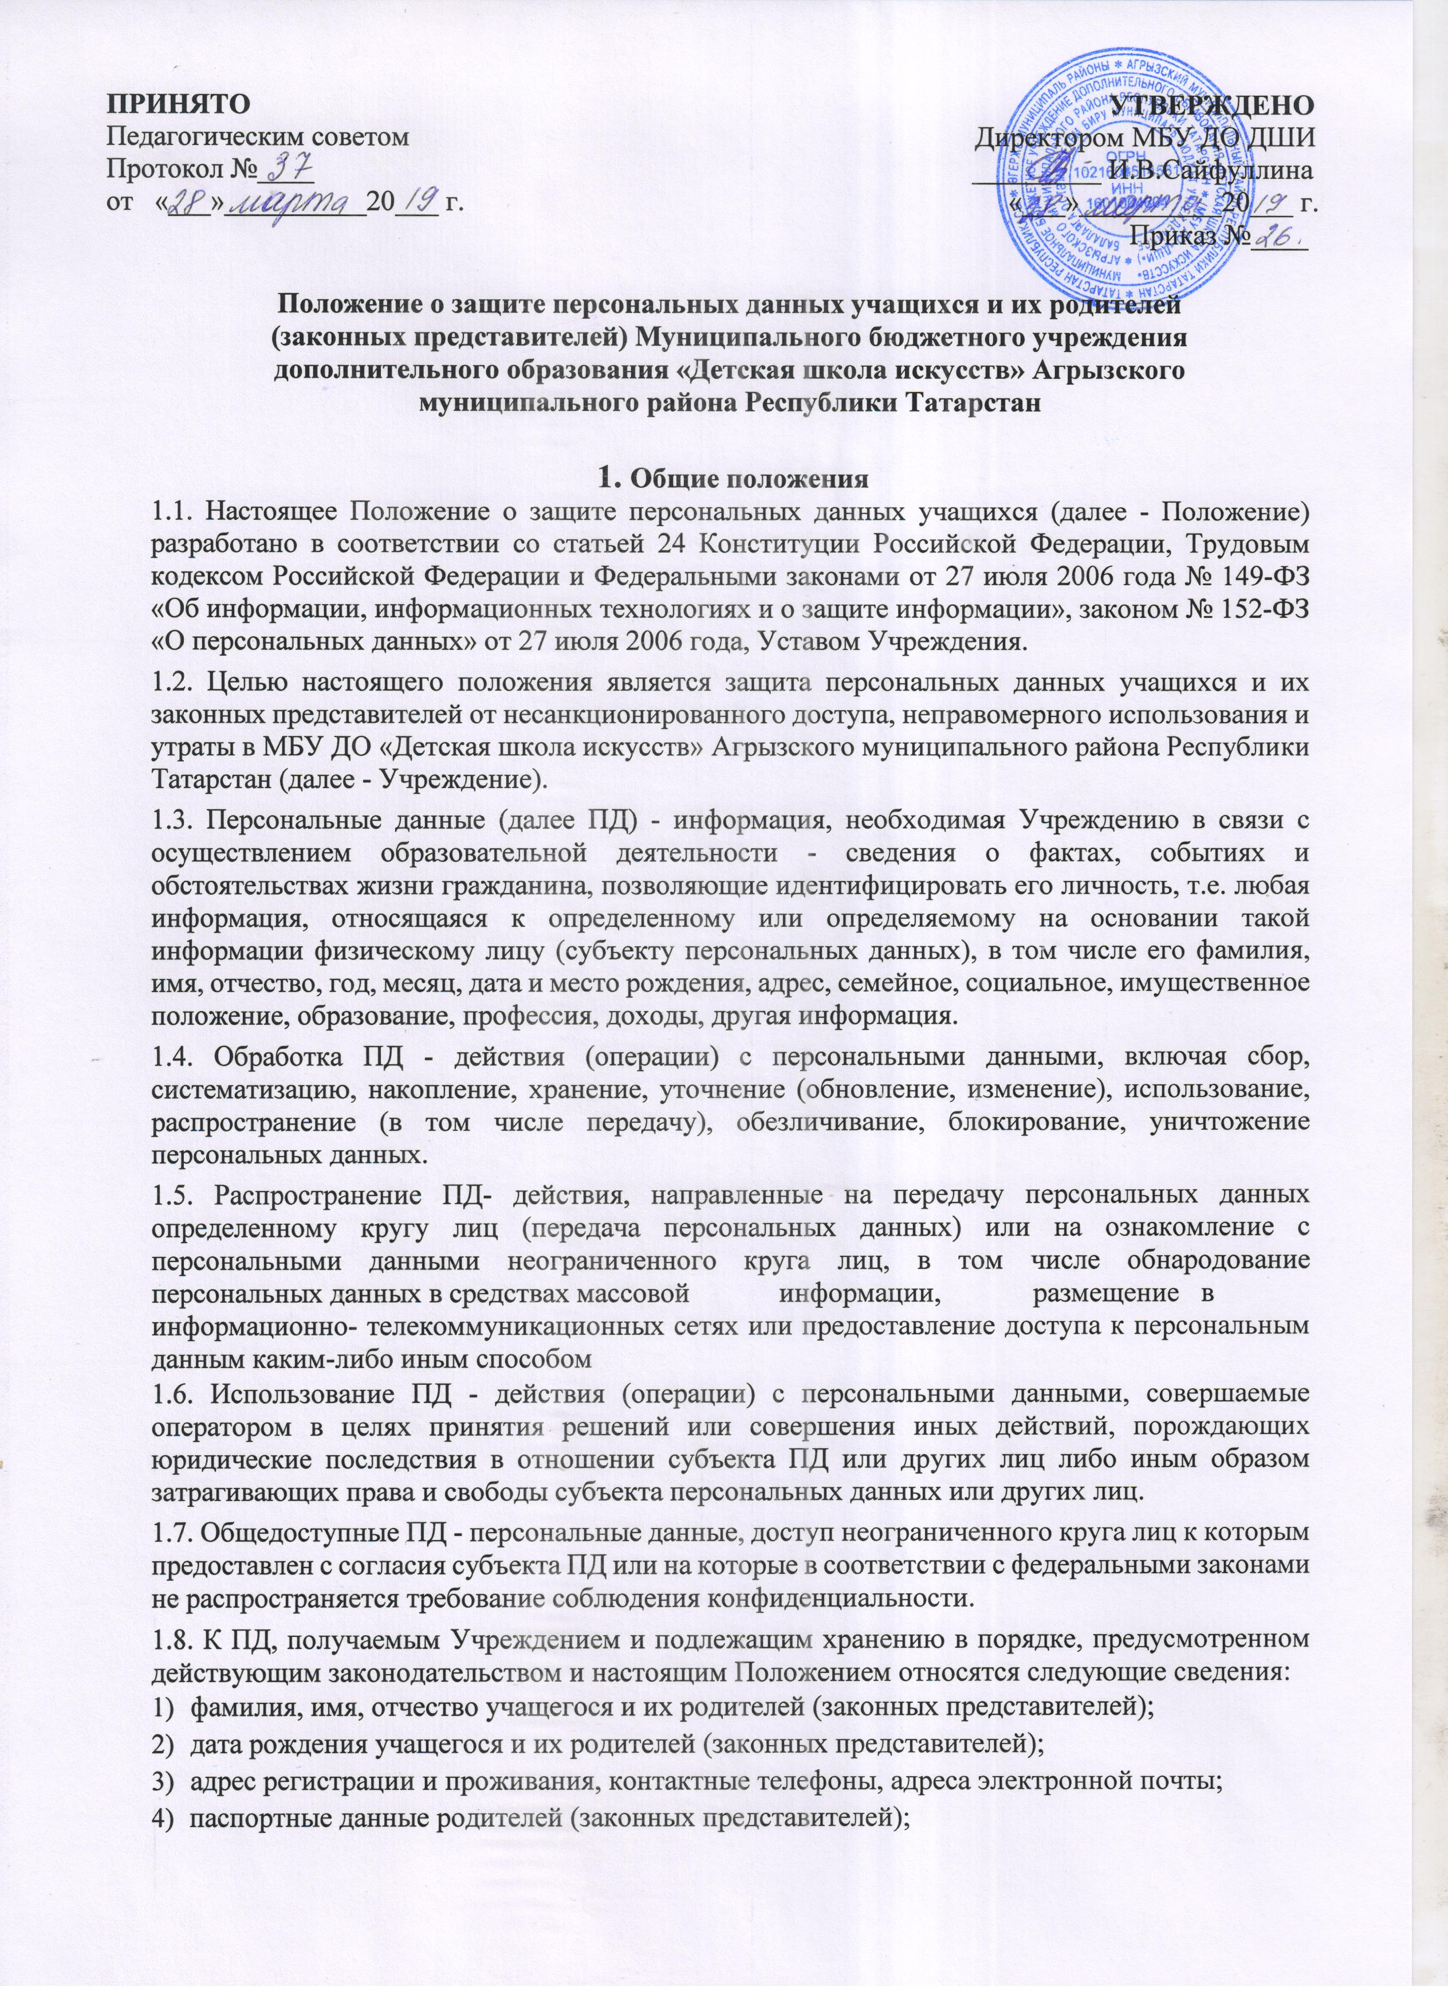
- данные свидетельства о рождении учащегося;
- сведения о месте работы (учебы) родителей (законных представителей).

Порядок получения и обработки персональных данных учащихся и их родителей (законных представителей)
2.1. В целях обеспечения прав и свобод человека и гражданина Учреждение при обработке ПД обязано соблюдать следующие общие требования:
2.1.1. Обработка ПД может осуществляться исключительно в целях обеспечения соблюдения законов и иных нормативных правовых актов, регламентирующих образовательную деятельность Учреждения.
2.1.2. Получение персональных данных осуществляется путем представления их родителем (законным представителем) ребенка лично.
2.1.3. Родитель (законный представитель) ребенка обязан предоставлять Учреждению достоверные сведения о себе, своем ребенке и своевременно сообщать ему об изменении этих персональных данных. Учреждение имеет право проверять достоверность сведений, предоставленных родителем (законным представителем), сверяя данные с оригиналами предоставленных документов.
2.1.4. Учреждение не имеет права получать и обрабатывать ПД о политических, религиозных и иных убеждениях и частной жизни субъектов персональных данных.
2.1.5. Учреждение не имеет право получать и обрабатывать ПД о членстве в общественных объединениях или профсоюзной деятельности субъектов персональных данных, за исключением случаев, предусмотренных федеральным законом.
2.2. К обработке, передаче и хранению ПД могут иметь доступ работники, список которых утвержден приказом директора Учреждения.
2.3. Использование персональных данных возможно только в соответствии с целями, определившими их получение. Персональные данные не могут быть использованы в целях причинения имущественного и морального вреда гражданам, затруднения реализации прав и свобод граждан Российской Федерации. Ограничение прав граждан Российской Федерации на основе использования информации об их социальном происхождении, о расовой, национальной, языковой, религиозной и партийной принадлежности запрещено и карается в соответствии с законодательством.
2.4. Передача персональных данных учащихся и их родителей (законных представителей) возможна только с согласия родителей (законных представителей) или в случаях, прямо предусмотренных законодательством.
2.5. При передаче ПД учреждение должно соблюдать следующие требования:
2.5.1. не сообщать ПД третьей стороне без письменного согласия родителей (законных представителей), за исключением случаев, когда это необходимо в целях предупреждения угрозы жизни и здоровью субъекта персональных данных, а также в случаях, установленных федеральным законом;
2.5.2. предупредить лиц, получающих ПД, о том, что эти данные могут быть использованы лишь в целях, для которых они сообщены, и требовать от этих лиц подтверждения того, что это правило соблюдено. Лица, получающие ПД, обязаны соблюдать режим секретности (конфиденциальности). Данное положение не распространяется на обмен ПД в порядке, установленном федеральными законами;
2.5.3. разрешать доступ к ПД только специально уполномоченным лицам, определенным приказом директора, при этом указанные лица должны иметь право получать только те ПД, которые необходимы для выполнения конкретных функций;
2.5.4. не запрашивать информацию о состоянии здоровья субъектов персональных данных, за исключением тех сведений, которые относятся к вопросу о возможности осуществления образовательного процесса;
2.5.5. передача персональных данных от держателя или его представителей внешнему потребителю может допускаться в минимальных объемах и только в целях выполнения задач, соответствующих объективной причине сбора этих данных;
2.5.6. все меры обеспечения безопасности при сборе, обработке и хранении ПД распространяются как на бумажные, так и на электронные (автоматизированные) носители информации.
2.5.7. предоставление ПД государственным органам производится в соответствии с требованиями действующего законодательства и настоящим Положением.
2.6. Документы, содержащие ПД, могут быть отправлены через организацию федеральной почтовой связи. При этом должна быть обеспечена их конфиденциальность. Документы, содержащие персональные данные вкладываются в конверт, к нему прилагается сопроводительное письмо. На конверте делается надпись о том, что содержимое конверта является конфиденциальной информацией, и за незаконное ее разглашение законодательством предусмотрена ответственность. Далее, конверт с сопроводительным письмом вкладывается в другой конверт, на который наносятся только реквизиты, предусмотренные почтовыми правилами для заказных почтовых отправлений.

Доступ к персональным данным
3.1. Внутренний доступ (доступ внутри Учреждения) определяется перечнем лиц, имеющих доступ к персональным данным учащихся и их родителей (законных представителей), определяется приказом руководителя Учреждения.
3.2. Внешний доступ:
3.2.1. к числу массовых потребителей персональных данных вне организации можно отнести государственные функциональные структуры: налоговые инспекции, правоохранительные органы, органы статистики, военкоматы, органы социального страхования, пенсионные фонды, подразделения муниципальных органов управления;
3.2.2. надзорно-контрольные органы имеют доступ к информации только в сфере своей компетенции;
3.2.3. другие организации: Министерство культуры Республики Татарстан, Управление культуры, Администрации Агрызского муниципального района, Централизованная бухгалтерия Управлении культуры, международные, всероссийские, региональные, краевые и районные комитеты проводимых конкурсов исполнительского мастерства.

Угроза утраты персональных данных
4.1. Под угрозой или опасностью утраты персональных данных понимается единичное или комплексное, реальное или потенциальное, активное или пассивное проявление злоумышленных возможностей внешних или внутренних источников угрозы создавать неблагоприятные события, оказывать дестабилизирующее воздействие на защищаемую информацию.
4.2. Риск угрозы любым информационным ресурсам создают стихийные бедствия, экстремальные ситуации, террористические действия, аварии технических средств и линий связи, другие объективные обстоятельства, а также заинтересованные и незаинтересованные в возникновении угрозы лица.
4.3. Защита персональных данных представляет собой предупреждение нарушения доступности, целостности, достоверности и конфиденциальности персональных данных и обеспечение безопасности информации в процессе управленческой и производственной деятельности Учреждения.
4.4. Защита ПД от неправомерного их использования или утраты должна быть обеспечена Учреждением за счет его средств в порядке, установленном федеральным законом.
4.5. «Внутренняя защита»:
4.5.1. Регламентация доступа персонала к конфиденциальным сведениям, документам и базам данных входит в число основных направлений организационной защиты информации и предназначена для разграничения полномочий между руководителями и специалистами Учреждения.
4.5.2. Для обеспечения внутренней защиты ПД необходимо соблюдать ряд мер: ограничение и регламентация состава работников, функциональные обязанности которых требуют конфиденциальных знаний; избирательное и обоснованное распределение документов и информации между работниками; рациональное размещение рабочих мест работников, при котором исключалось бы бесконтрольное использование защищаемой информации; знание работником требований нормативно - методических документов по защите информации и сохранении тайны; наличие необходимых условий в помещении для работы с конфиденциальными документами и базами данных; организация порядка уничтожения информации; своевременное выявление нарушения требований разрешительной системы доступа работниками подразделения; воспитательная и разъяснительная работа с сотрудниками подразделения по предупреждению утраты ценных сведений при работе с конфиденциальными документами.
4.5.3. Защита персональных данных на электронных носителях. Все папки, содержащие персональные данные учащихся и их родителей (законных представителей), должны быть защищены паролем, который сообщается руководителю учреждения.
4.6. «Внешняя защита»:
4.6.1.Для защиты конфиденциальной информации создаются целенаправленные неблагоприятные условия и труднопреодолимые препятствия для лица, пытающегося совершить несанкционированный доступ и овладение информацией. Целью и результатом несанкционированного доступа к информационным ресурсам может быть не только овладение ценными сведениями и их использование, видоизменение, уничтожение и др.
4.6.2. Под посторонним лицом понимается любое лицо, не имеющее непосредственного отношения к организации, посетители, работники других организационных структур. Посторонние лица не должны знать распределение функций, рабочие процессы, технологию составления, оформления, ведения и хранения документов, дел и рабочих материалов.
4.6.3. Для обеспечения внешней защиты ПД необходимо соблюдать ряд мер: порядок приема, учета и контроля деятельности посетителей; технические средства охраны, сигнализации; требования к защите информации при интервьюировании и собеседованиях.
4.6.4. Все лица, связанные с получением, обработкой и защитой персональных данных, обязаны подписать обязательство о неразглашении персональных данных учащихся и их родителей (законных представителей) (Приложение №2 к настоящему Положению).
4.6.5. По возможности персональные данные обезличиваются.

Права, обязанности и ответственность субъекта персональных данных
5.1. Закрепление прав субъектов персональных данных, регламентирующих защиту его персональных данных, обеспечивает сохранность полной и точной информации о нем.
5.2. Родители (законные представители) учащихся должны быть ознакомлены под расписку с документами Учреждения, устанавливающими порядок обработки персональных данных учащихся и их родителей (законных представителей), а также об их правах и обязанностях в этой области. Родители (законные представители) учащихся в обязательном порядке подписывают заявление о согласии на обработку персональных данных. Форма вышеназванного заявления утверждается приказом директора Учреждения (Приложение №1 к настоящему Положению).
5.3. В целях защиты персональных данных, хранящихся в Учреждении, родители (законные представители) имеют право:
5.3.1. требовать исключения или исправления неверных или неполных персональных данных;
5.3.2. на свободный бесплатный доступ к своим персональным данным, включая право на получение копий любой записи, содержащей персональные данные;
5.3.3. определять своих представителей для защиты своих персональных данных;
5.3.4. на сохранение и защиту своей личной и семейной тайны.
5.4. В целях защиты частной жизни, личной и семейной тайны родители (законные представители) учащихся не должны отказываться от своего права на обработку персональных данных только с их согласия, поскольку это может повлечь причинение морального, материального вреда.
5.5. Родители (законные представители учащихся) имеют право на отзыв своего согласия на обработку персональных данных (Приложение № 3 к настоящему Положению).

VI. Права, обязанности и ответственность оператора

персональных данных
6.1. Персональная ответственность - одно из главных требований к организации функционирования системы защиты персональной информации и обязательное условие обеспечения эффективности этой системы.
6.2. Юридические и физические лица, в соответствии со своими полномочиями владеющие информацией о гражданах, получающие и использующие ее, несут ответственность в соответствии с законодательством Российской Федерации за нарушение режима защиты, обработки и порядка использования этой информации.
6.3. Руководитель, разрешающий доступ сотрудника к документу, содержащему персональные сведения учащихся и их родителей (законных представителей), несет персональную ответственность за данное разрешение.
6.4. Каждый сотрудник Учреждения, получающий для работы документ, содержащий персональные данные, несет единоличную ответственность за сохранность носителя и конфиденциальность информации.
6.5. Работник Учреждения, имеющий доступ к ПД в связи с исполнением трудовых обязанностей:
6.5.1. Обеспечивает хранение информации, содержащей ПД, исключающее доступ к ним третьих лиц. В отсутствие сотрудника на его рабочем месте не должно быть документов, содержащих ПД.
6.5.2. При уходе в отпуск, служебной командировке и иных случаях длительного отсутствия работника на своем рабочем месте, он обязан передать документы и иные носители, содержащие ПД лицу, на которое локальным актом Учреждения (приказом) будет возложено исполнение его трудовых обязанностей. В случае если такое лицо не назначено, то документы и иные носители, содержащие ПД, передаются другому сотруднику, имеющему доступ к ПД по указанию директора Учреждения.
6.6. При увольнении работника, имеющего доступ к ПД, документы и иные носители, содержащие ПД, передаются другому сотруднику, имеющему доступ к персональным данным по указанию директора Учреждения.
6.7. Доступ к персональным данным учащихся и их родителей (законных представителей) имеют работники Учреждения, которым персональные данные необходимы в связи с исполнением ими трудовых обязанностей согласно перечню должностей. Перечень утверждается приказом руководителя Учреждения.
6.8. В целях выполнения порученного задания и на основании служебной записки с положительной резолюцией директора Учреждения, доступ к ПД может быть предоставлен иному работнику, должность которого не включена в Перечень должностей сотрудников, имеющих доступ к персональным данным, и которым они необходимы в связи с исполнением трудовых обязанностей.
6.9. В случае если работодателю оказывают услуги юридические и физические лица на основании заключенных договоров (либо иных оснований) и в силу данных договоров они должны иметь доступ к персональным данным, то соответствующие данные предоставляются работодателем только после подписания с ними соглашения о неразглашении конфиденциальной информации. В исключительных случаях, исходя из договорных отношений с контрагентом, допускается наличие в договорах пунктов о неразглашении конфиденциальной информации, в том числе предусматривающих защиту персональных данных учащихся и их родителей (законных представителей).
6.10. Процедура оформления доступа к ПД включает в себя:
6.10.1. ознакомление работника под роспись с настоящим Положением. При наличии иных нормативных актов (приказы, распоряжения,
инструкции и
т.п.), регулирующих обработку и защиту ПД, с данными актами также производится ознакомление работника под роспись.
6.10.2. истребование с работника (за исключением директора Учреждения) письменного обязательства о соблюдении конфиденциальности персональных данных и соблюдении правил их обработки, подготовленного по установленной форме.
6.10.3. Допуск к персональным данным учащихся и их родителей (законных представителей) других работников Учреждения, не имеющих надлежащим образом оформленного доступа, запрещается.
6.11. Лица, виновные в нарушении норм, регулирующих получение, обработку и защиту ПД, несут дисциплинарную, административную, гражданско-правовую или уголовную ответственность в соответствии с федеральными законами:
6.11.1. За неисполнение или ненадлежащее исполнение работником по его вине возложенных на него обязанностей по соблюдению установленного порядка работы со сведениями конфиденциального характера работодатель вправе применять предусмотренные Трудовым Кодексом Российской Федерации дисциплинарные взыскания.
6.11.2. За разглашение информации, доступ к которой ограничен федеральным законом (за исключением случаев, если разглашение такой информации влечет уголовную ответственность), лицом, получившим доступ к такой информации в связи с исполнением служебных и профессиональных обязанностей- влечет наложение на должностных лиц административного штрафа в размере, определяемом Кодексом об административных правонарушениях Российской Федерации.
6.11.3. В соответствии с Гражданским Кодексом лица, незаконными методами получившие информацию, составляющую служебную тайну, обязаны возместить причиненные убытки.
6.11.4. Должностные лица, в обязанность которых входит ведение персональных данных учащихся и их родителей (законных представителей), обязаны обеспечить каждому возможность ознакомления с документами и материалами, непосредственно затрагивающими его права и свободы, если иное не предусмотрено законом.
6.11.5. Уголовная ответственность за нарушение неприкосновенности частной жизни (в том числе незаконное собирание или распространение сведений о частной жизни лица, составляющего его личную или семейную тайну, без его согласия), неправомерный доступ к охраняемой законом компьютерной информации, неправомерный отказ в предоставлении собранных в установленном порядке документов и материалов либо предоставление неполной или заведомо ложной информации (если эти деяния причинили вред правам и законным интересам граждан), совершенные лицом с использованием своего служебного положения наказывается штрафом либо лишением права занимать определенные должности или заниматься определенной деятельностью; либо принудительными работами с лишением права занимать определенные должности или заниматься определенной деятельностью или без такового; либо арестом, либо лишением свободы с лишением права занимать определенные должности или заниматься определенной деятельностью, - в соответствии с Уголовным кодексом Российской Федерации.
6.12. Неправомерность деятельности органов государственной власти, органов местного самоуправления и организаций по сбору и использованию персональных данных может быть установлена в судебном порядке.
6.13. Учреждение обязано сообщить родителям (законным представителям) детей о целях, способах и источниках получения персональных данных, а также о характере подлежащих получению персональных данных и возможных последствиях отказа родителей (законных представителей) дать письменное согласие на их получение.

Приложения:
- Заявление родителей (законных представителей) о согласии на обработку персональных данных.
- Обязательство о неразглашении персональных данных.
- Отзыв согласия на обработку персональных данных.

Приложение № 1
к Положению о защите персональных данных учащихся
МБУ ДО «Детская школа искусств»

ЗАЯВЛЕНИЕ О СОГЛАСИИ на обработку персональных данных (ПД)

Я, ________________________________________________________________ даю согласие на обработку МБУ ДО «Детская школа искусств» (далее – Школа), расположенной по адресу: 422230 РТ, г. Агрыз, ул. Гоголя, 15, представленных следующих собственных персональных данных и персональных данных ребенка:
- фамилия, имя, отчество;
- дата рождения;
- адрес (место прописки, место проживания);
- паспортные данные (серия, номер, дата выдачи, орган, выдавший документ);
- данные свидетельства о рождении или паспорта ребенка (серия, номер, дата выдачи, орган, выдавший документ);
- место работы, должность родителей (законных представителей несовершеннолетнего);
- сотовый, домашний, служебный телефоны родителей (законных представителей несовершеннолетнего)
осуществляемую МБУ ДО «Детская школа искусств», в соответствии с действующим законодательством РФ и Уставом Учреждения без использования средств автоматизации, для выполнения договорных обязательств в течение всего периода обучения ребенка
_________________________________________________________________________________
(Ф.И.О. ребёнка)
Обработка вышеперечисленных персональных данных предусматривает, в том числе, их передачу и обработку в централизованной бухгалтерии, Управления культуры, спорта и молодежной политики Администрации Агрызского муниципального района.
Отзыв настоящего согласия в случаях, предусмотренных Федеральным законом
от 27.07.2006 г. № 152-ФЗ «О персональных данных» осуществляется на основании моего письменного заявления.
«___» _______________ 20___ г. Подпись заявителя ___________________ /_________________________/
Данные документа, удостоверяющего личность:
__________________________________________________________________
__________________________________________________________________
Вх. №_____ от «____»______________20___г.

Приложение № 2
к Положению о защите персональных данных учащихся МБУ ДО «Детская школа искусств»

ОБЯЗАТЕЛЬСТВО

о неразглашении конфиденциальной информации (персональных данных)
Я,______________________________________________________________________________
(ФИО работника учреждения)
исполняющий(ая) должностные обязанности по занимаемой должности
________преподаватель МБУ ДО «Детская школа искусств»_____________________________
(должность)
предупрежден(а), что на период исполнения должностных обязанностей в соответствии с должностным регламентом, мне будет предоставлен допуск к конфиденциальной информации (персональным данным). Настоящим добровольно принимаю на себя обязательства:
- Не разглашать третьим лицам конфиденциальные сведения, которые мне доверены (будут доверены) или станут известными в связи с выполнением должностных обязанностей.
- Не передавать и не раскрывать третьим лицам конфиденциальные сведения, которые мне доверены (будут доверены) или станут известными в связи с выполнением должностных обязанностей.
- В случае попытки третьих лиц получить от меня конфиденциальные сведения, сообщать непосредственному руководителю.
- Не использовать конфиденциальные сведения с целью получения выгоды.
- Выполнять требования нормативных правовых актов, регламентирующих вопросы защиты конфиденциальных сведений.
- В течение года после прекращения права на допуск к конфиденциальным сведениям не разглашать и не передавать третьим лицам известные мне конфиденциальные сведения.
Я предупрежден (а), что в случае нарушения данного обязательства я буду привлечен (а) к дисциплинарной ответственности и/или иной ответственности в соответствии с законодательством Российской Федерации.

___________________ (___________________________________________)
(подпись работника) _{(Ф.И.О. работника)}

«____»___________20___г.

Приложение № 3
к Положению о защите персональных данных учащихся МБУ ДО «Детская школа искусств»

Отзыв согласия на обработку персональных данных

_________________________________________ Наименование (Ф.И.О.) оператора
_________________________________________
Адрес оператора
_________________________________________
Ф.И.О. субъекта персональных данных
_________________________________________
Адрес, где зарегистрирован субъект персональных данных
_________________________________________
Номер основного документа, удостоверяющего его личность
_________________________________________
Дата выдачи указанного документа
_________________________________________
Наименование органа, выдавшего документ

Заявление

Прошу Вас прекратить обработку моих персональных данных в связи с неправомерным их использованием.

"__" __________ 20__ г.

_______________ ____________________________________
(подпись) (расшифровка)

